　御殿場特別支援学校　コーディネーターだより　　第２号

令和４年１月25日発行



つなぐ・つなげる・つながる

　私たちは全てのこどもたちが心もからだも健康に、そして周囲の人々の中で自分の良さを十分発揮しながら幸せに生きてほしいと願い、北駿地域の各学校や関係機関との連携を重ねています。今後さらに広く、強いつながりを目指したいと考え、特別支援学校が関わっている様々な事業や相談事例などを紹介する広報誌を発行しています。昨年度から始めて2号めとなります。ご一読ください。

**～小、中学校 学校保健安全委員会での講演～**

「自分らしく、健康によりよく生きる

～親子で話そう性のこと～」と題して

性教育の現状をお伝えしました。参加してくださった保護者の皆さんからは、以下のような感想をいただきました。

正しい情報を知ることで自分を守ること、相手を守ることになるので、しっかり考えて子どもと向き合いたいと思いました。親としての役目、伝えること…主人とも話したいと思います。

　性のコントロールの基盤は食事、排泄、睡眠、清潔という日常生活のリズムが大きく関わっていることを知り、これから日々大切にしていこうと思った。

**特別支援学級および**

**通常級への支援**

「その子の得意なことは何ですか**？」**の問いに、担任はしばらく考えて「あ！〇〇が特技です。」と返答しました。これは、参加を依頼されたケース会議での一コマです。自己肯定感が下がってきている児童へどのように対応するか。どうしても課題ばかりに目が行きがちですが、得意なこと、当たり前にできていることに目を向けることで、いろいろな見方ができます。この会議でも、課題をどう解決するかが話し合いの中心になり行き詰ってしまいました。

担任からは、「今度、お楽しみ会で披露してもらおうと思います。」と明るい声が返ってきました。

本人の自己肯定感の向上とともに周りからの見る目も変わってくるかもしれません。

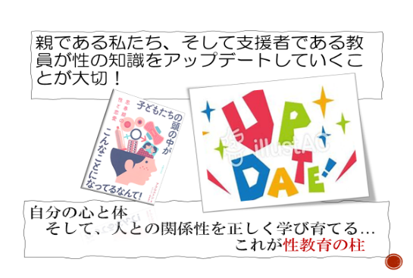





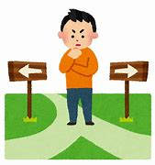内容についてのご意見、ご感想、ご質問など、また相談、ケース会議参加依頼、出前授業依頼等もございましたら、下記の担当までご連絡ください。

**高等学校への支援　　～本人の自己理解を深める取り組みについて～**

「私はパソコン関係に興味があるので、その勉強をしたい！」と希望をもって高等学校に進学したＢ子さん。通学するうちに介護の分野にも関心を持ち始めました。そこで自分の強み、弱み、得意、不得意や自己の感情コントロールについて理解を深めていくことが役に立つよ！と担任や養護教諭が勧めてくれました。本人も「それ、やってみたい！」ということで、特別支援学校からワークブックや参考図書を持参して先生方と　作戦会議を行いました。経過については今後お伝えできればと思います!(^^)!

**中学校特別支援学級での出前授業　＝ 「ステキな人生を歩もう～人との関わり～」＝**

　中学生の今の自分をもっともっと好きになり、、これから成長していくステキな自分を

イメージしてわくわくしてほしい、そして夢や希望をもって生活してほしい。それが

将来のステキな人生につながるから…！」そんな願いを込めて「ステキな人生を歩もう」

というテーマで進めました。今回は特に人とのかかわりを主な内容としました。

　良い事も悪い事も人とのかかわりの中で起こることがたくさんあります。そして人と

関わっていく中で自分の事を良く知ることも多いといえます。そんな体験を授業の中に

たくさん組み込みました。生徒からは「誉め言葉も人によって悪口に

聞こえることがあるんだ！？」「自分の感じ方

　　　　　　　　　　　と人の感じ方ってこんなに違うんだ！」「人と

　　　　　　　　　　　の距離をこんなに意識したことなかった！

　　　　　　　　　　　私、距離が結構近いかも…。」生徒はいろいろ

　　　　　　　　　　　な思いを持ってくれたようです。こちらに

　　　　　　　　　　　とっても貴重な時間となりました。

**つなぐ、つなげる、つながる**

**～スクールソーシャルワーカー（ＳＳＷ）とのつながり～**

　あるケースの教育相談において、Ａ市のＳＳＷとつながるこ

とできました。家庭での様子、本人とのやり取り、学校の支援

体制などについて、保護者、特別支援学校のコーディネーター

そして**ＳＳＷ**で情報を共有することができました。ご本人や保護

者の願いを第一に考えながら、今後の手順や支援方針を検討して

いきます。つながりは支援チームの宝です。💛💛💛

　 御殿場特別支援学校　連携課　大石啓文 清水恵美子　長田三千絵

☎　0550-87-8200 　　✉ gotemba-sh@edu.pref.shizuoka.jp